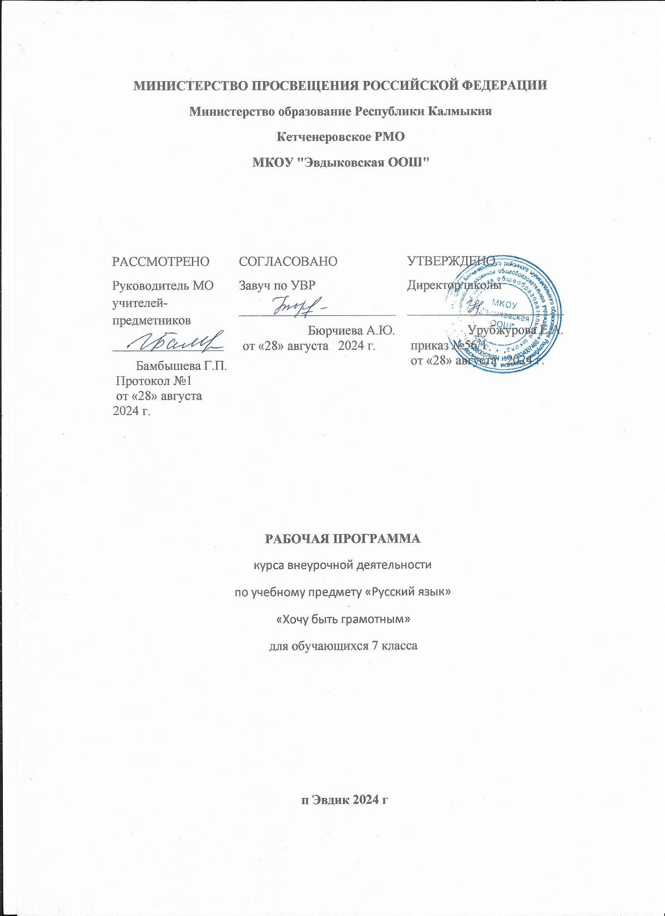

**I. ПОЯСНИТЕЛЬНАЯ ЗАПИСКА.**

Рабочая программа факультативного курса **«Хочу быть грамотным»** составлена на основе следующих **нормативно-правовых** и **инструктивно-методических** документов:

1. Федеральный закон «Об образовании в Российской Федерации» от 29.12.2012. №273-ФЗ.
2. Федеральный государственный образовательный стандарт основного общего образования, утвержденный приказом Министерства образования и науки Российской Федерации от 17 декабря 2010 г. № 1897.
3. Письмо Минобразования России от 13.11.2003 г. № 14-51-277/13 «Об элективных курсах в системе профильного обучения на старшей ступени общего образования»;
4. Приказа Минобразования России от 09.03.2004г. №1312 «Об утверждении Федерального базисного учебного плана и примерных учебных планов для образовательных учреждений Российской Федерации, реализующих программы общего образования»
5. Нормативные требования САНПиНа 2.4.2.2821-10 "Санитарно-эпидемиологические требования к условиям и организации обучения в общеобразовательных учреждениях",

Рабочая программа факультативного курса предназначена для обучающихся 7 класса и составлена из расчета 1 час в неделю (34 часа в год).

Государственный образовательный стандарт предполагает получение учащимися данной возрастной категории устойчивых знаний в области фонетики, лексики, словообразования, морфологии и, конечно же, орфографии. Зачастую же в практике наблюдается, что орфографические навыки детьми 13-14- летнего возраста, в условиях современной действительности, усваиваются слабо. Проблема отсутствия «языкового чутья» сопровождает современного школьника вплоть до выпускных классов. Именно это заставляет учителей вновь и вновь обращаться к методикам, направленным на развитие навыков орфографической «зоркости».

На факультативном курсе предполагается уделять большое внимание развитию орфографической зоркости учащихся, формированию орфографической грамотности, развитию навыков и умений самостоятельного выполнения заданий различного уровня сложности. Эта работа предусматривает и систематическую индивидуальную домашнюю работу учащихся с последующей проверкой учителя и организацией работы над ошибками.

Программа курса **«Хочу быть грамотным»** актуальна для учащихся, так как формирование орфографической зоркости, лингвистических знаний и умений важно для повышения уровня грамотности учащихся, для последующей подготовки к экзаменам и для дальнейшей деятельности, успех которой невозможен без хорошего знания русского языка.

Данный факультатив позволит не только восполнить пропущенный или забытый материал, но и глубже раскрыть богатства русского языка, познакомить учащихся с такими фактами, которые не изучаются на уроках. Факультативный курс непосредственно связан с программой по русскому языку для 5-11 классов. Он расширяет и систематизирует теоретические сведения, полученные учащимися, закрепляет практические умения и навыки, позволяет восполнить пробелы в знаниях, нацелен на подготовку учащихся к успешному написанию контрольных работ.

С учетом современных требований к умениям и навыкам усилена практическая направленность. Осмысленному, целенаправленному применению знаний способствует прием графического объяснения написанного, то есть графическое выражение хода размышлений учащихся.

**Главной задачей курса** является необходимость

обобщить и углубить полученные ранее  знания по правописанию;

совершенствовать орфографическую грамотность учащихся;

активизировать внимание учащихся к собственной письменной речи;

обеспечить практическое использование полученных знаний и умений на уроках русского языка и литературы;

способствовать развитию речи и мышления учащихся на межпредметной основе.

1. **ПЛАНИРУЕМЫЕ РЕЗУЛЬТАТЫ ОСВОЕНИЯ ФАКУЛЬТАТИВНОГО КУРСА.**

**Личностные результаты**

1. Формирование целостного, социально ориентированного взгляда на мир в его органичном единстве и разнообразии природы, народов, культур и религий.
2. Принятие и освоение социальной роли обучающегося, развитие мотивов учебной деятельности и формирование личностного смысла учения.
3. Развитие самостоятельности и личностной ответственности за свои поступки, в том числе и информационной деятельности, на основе представлений о нравственных нормах, социальной справедливости и свободе.
4. Формирование эстетических потребностей, ценностей и чувств.
5. Формирование установки на безопасный, здоровый образ жизни, мотивации к творческому труду, к работе на результат, бережному отношению к материальным и духовным ценностям.

**Метапредметные результаты**

1. Овладение способностью принимать и сохранять цели и задачи учебной деятельности, поиска средств ее осуществления.
2. Использование знаково-символических средств представления информации.
3. Использование различных способов поиска (в справочных источниках), сбора, обработки, анализа, организации и передачи информации.
4. Овладение логическими действиями сравнения, анализа, синтеза, обобщения, классификации по родовым признакам, установления аналогий и причинно-следственных связей, построения рассуждений, отнесения к известным понятиям.
5. Овладение базовыми предметными и межпредметными понятиями, отражающими существенные связи и отношения между объектами и процессами.
6. Умение работать в материальной и информационной среде в соответствии с содержанием учебного предмета «Русский язык».

**Предметные результаты**

К концу VII класса учащиеся должны овладеть следующими умениями и навыками по *орфографии:*

1*.* Находить в словах изученные орфограммы.

*2.* Уметь обосновывать их выбор.

*3.* Правильно писать слова с изученными орфограммами.

*4.* Находить и исправлять орфографические ошибки.

5. Правильно писать слова с непроверяемыми орфограммами.

1. **СОДЕРЖАНИЕ КУРСА**

**Введение (1 ч)**

Введение. Понятие о смыслообразующих и формообразующих морфемах

**Правописание корней (11 ч)**

Корень как основная морфема слова. Классификация корневых морфем. Правописание корней с безударной гласной, проверяемой ударением. Правописание корней с безударной гласной, не проверяемой ударением. Классификация и правописание корней с чередующимися гласными. Корни с чередующимися гласными, зависящими от ударения (-гор-, -клон-, -твор-, -зар-), с чередующимися гласными, зависящими от корневых согласных (-лаг-, -раст-, -скоч-), с чередующимися гласными, зависящими от суффикса А (-бер- и аналогичные , -кос-), корней с чередующимися гласными, зависящими от значения слов (-ровн-, -плов-, -мок-). Правописание корней с сомнительными согласными. Оглушение согласных. Ассимиляция согласных. Чередование согласных в корнях слов. Правописание корней с непроверяемыми согласными. Удвоенные согласные в корнях слов.

**Правописание приставок (9 ч)**

Правописание приставок. Классификация приставок (смыслообразующие и формообразующие; приставки с традиционным написанием, приставки с позиционным написанием; приставки с написанием, зависящие от смысла слова). Приставки с традиционным написанием. Приставки с позиционным написанием. Правописание приставок пре, при-; пра-, про-; раз/с-, роз/с-. Правописание разделительных Ъ и Ь знаков. Буква Ы после приставок.

**Правописание суффиксов (7 ч)**

Понятие о суффиксе. Классификация суффиксов (смыслообразующие и формообразующие; суффиксы различных частей речи). Правописание суффиксов существительных. Правописание суффиксов прилагательных. Правописание суффиксов глаголов. Правописание суффиксов причастий. Правописание суффиксов деепричастий и наречий.

**Правописание окончаний (5 ч)**

Понятие об окончании. Правописание окончаний имен существительных. Правописание окончаний имен прилагательных и причастий. Правописание окончаний глаголов.

**Итоговое тестирование (1 ч)**

**IY. ТЕМАТИЧЕСКОЕ ПЛАНИРОВАНИЕ**

|  |  |  |  |  |
| --- | --- | --- | --- | --- |
| **№ п/п** | **Раздел. Тема занятия** | **Количество часов** | **Дата проведения** | |
| **планируемая** | **фактическая** |
|  | **Введение** | **1 ч** |  |  |
| 1 | Введение. Понятие о смыслообразующих и формообразующих морфемах. | 1 |  |  |
|  | **Правописание корней** | **11 ч** |  |  |
| 2 | Корень как основная морфема слова. Классификация корневых морфем. | 1 |  |  |
| 3 | Правописание корней с безударной гласной, проверяемой ударением. | 1 |  |  |
| 4 | Правописание корней с безударной гласной, не проверяемой ударением. | 1 |  |  |
| 5 | Классификация и правописание корней с чередующимися гласными. | 1 |  |  |
| 6 | Правописание корней с чередующимися гласными, зависящими от ударения (-гор-, -клон-, -твор-, -зар-). | 1 |  |  |
| 7 | Правописание корней с чередующимися гласными, зависящими от корневых согласных (-лаг-, -раст-, -скоч-). | 1 |  |  |
| 8 | Правописание корней с чередующимися гласными, зависящими от суффикса А (-бер- и аналогичные , -кос-). | 1 |  |  |
| 9 | Правописание корней с чередующимися гласными, зависящими от значения слов (-ровн-, -плов-, -мок-). | 1 |  |  |
| 10 | Правописание корней с сомнительными согласными. Оглушение согласных. Ассимиляция согласных. Чередование согласных в корнях слов. | 1 |  |  |
| 11 | Правописание корней с непроверяемыми согласными. Удвоенные согласные в корнях слов. | 1 |  |  |
| 12 | Контрольная работа на тему: «Правописание корней». | 1 |  |  |
|  | **Правописание приставок** | **9 ч** |  |  |
| 13 | Правописание приставок. Классификация приставок (смыслообразующие и формообразующие; приставки с традиционным написанием, приставки с позиционным написанием; приставки с написанием, зависящие от смысла слова). | 1 |  |  |
| 14 | Приставки с традиционным написанием. | 1 |  |  |
| 15 | Приставки с позиционным написанием. | 1 |  |  |
| 16 | Правописание приставок пре, при-; пра-, про-; раз/с-, роз/с-. | 1 |  |  |
| 17 | Правописание приставок пре, при-; пра-, про-; раз/с-, роз/с-. | 1 |  |  |
| 18 | Самостоятельная работа. | 1 |  |  |
| 19 | Правописание разделительных Ъ и Ь знаков. | 1 |  |  |
| 20 | Правописание разделительных Ъ и Ь знаков. Буква Ы после приставок. | 1 |  |  |
| 21 | Контрольная работа. | 1 |  |  |
|  | **Правописание суффиксов** | **7 ч** |  |  |
| 22 | Понятие о суффиксе. Классификация суффиксов (смыслообразующие и формообразующие; суффиксы различных частей речи). | 1 |  |  |
| 23 | Правописание суффиксов существительных. | 1 |  |  |
| 24 | Правописание суффиксов прилагательных. | 1 |  |  |
| 25 | Правописание суффиксов глаголов. | 1 |  |  |
| 26 | Правописание суффиксов причастий. | 1 |  |  |
| 27 | Правописание суффиксов причастий. | 1 |  |  |
| 28 | Правописание суффиксов деепричастий и наречий. Самостоятельная работа. | 1 |  |  |
|  | **Правописание окончаний** | **5 ч** |  |  |
| 29 | Понятие об окончании. Правописание окончаний имен существительных. | 1 |  |  |
| 30 | Правописание окончаний имен существительных. | 1 |  |  |
| 31 | Правописание окончаний имен прилагательных и причастий. | 1 |  |  |
| 32 | Правописание окончаний глаголов. | 1 |  |  |
| 33 | Правописание окончаний глаголов. | 1 |  |  |
| 34 | **Итоговое тестирование** | **1 ч** |  |  |